ΝΑΙ ΣΤΑ ΟΡΘΟΛΟΓΙΚΑ ΤΟΠΙΚΑ ΣΧΕΔΙΑ ΔΙΑΧΕΙΡΙΣΗΣ ΑΠΟΡΡΙΜΜΑΤΩΝ ΜΕ ΕΜΦΑΣΗ ΣΤΗΝ ΑΝΑΚΥΚΛΩΣΗ
ΟΧΙ ΣΤΗΝ ΚΑΤΑΣΤΡΟΦΗ ΔΑΣΙΚΩΝ ΕΚΤΑΣΕΩΝ ΚΑΙ ΡΕΜΑΤΩΝ
ΟΧΙ ΣΤΗΝ ΕΓΚΑΤΑΣΤΑΣΗ ΚΑΙ ΛΕΙΤΟΥΡΓΙΑ ΤΟΥ ΣΜΑ ΜΕΛΙΣΣΙΩΝ ΣΤΟ ΠΕΝΤΕΛΙΚΟ ΚΑΙ ΣΤΟ ΡΕΜΑ ΠΕΝΤΕΛΗΣ-ΧΑΛΑΝΔΡΙΟΥ

Φίλοι και Φίλες Συμπολίτες
- Μετά από αίτημα, προφανώς της Δημοτικής Αρχής του Δήμου Πεντέλης, η Κυβέρνηση ενέκρινε με εκπρόθεσμη τροπολογία στη Βουλή (άρθρο 142 του Ν. 4759/2020) την δήθεν «παράταση λειτουργίας» Σταθμού Μεταφόρτωσης Απορριμμάτων (ΣΜΑ) στα Μελίσσια, δίπλα στο Κοιμητήριο Μελισσίων, παρόλο που ο χώρος αυτός ούτε ποτέ λειτούργησε ούτε ποτέ διαμορφώθηκε, σύμφωνα με τις εγκεκριμένες προδιαγραφές, ως ΣΜΑ σύμμεικτων απορριμμάτων. Ο χώρος χρησιμοποιούνταν παράνομα εδώ και πολλά χρόνια χωρίς τις αναγκαίες υποδομές, για προσωρινή απόθεση μόνο φυτοκλαδεμάτων και ογκωδών αντικειμένων.
- Ο λόγος που η χωροθέτηση έγινε με νόμο, είναι γιατί δεν θα μπορούσε ποτέ να αδειοδοτηθεί με θεσμικό τρόπο δεδομένου ότι η περιοχή:
- Προστατεύεται από το ΠΔ Προστασίας του Πεντελικού Όρους (ΦΕΚ 755/Δ/1988) που απαγορεύει την εγκατάσταση ΣΜΑ και χαρακτηρίζεται ως δασική.
- Είναι κηρυγμένη αναδασωτέα με ΠΔ (ΦΕΚ 588/Δ/2007)
- Προστατεύεται ως Α΄Ζώνη προστασίας με το ΠΔ Προστασίας της Ρεματιάς Πεντέλης-Χαλανδρίου και συγκεκριμένα του κλάδου Βαθυρέματος Μελισσίων (ΦΕΚ 659/Δ/1995).
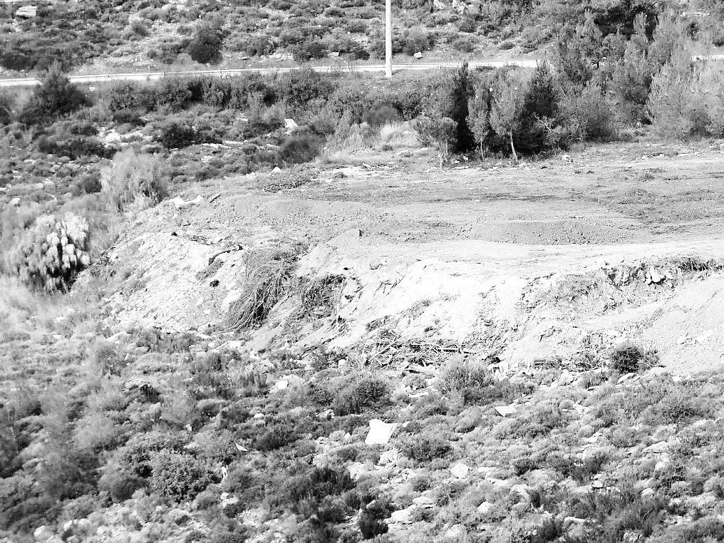

Παρ’ όλα αυτά, η Διοίκηση του Δήμου προχωράει ήδη σε εργασίες (πρόσφατα με εκτεταμένες επιχώσεις), χωρίς να παρουσιάζει εγκεκριμένη μελέτη με την διάταξη των απαραίτητων τεχνικών έργων και την εφαρμογή μέτρων περιβαλλοντικής προστασίας της ευρύτερης περιοχής, όπως οφείλει κάθε σύγχρονη εγκατάσταση, ιδιαίτερα όταν πραγματοποιείται σε έκταση υπό καθεστώς περιβαλλοντικής προστασίας.
- Η απόφαση για λειτουργία ΣΜΑ του Δήμου Πεντέλης είναι αποσπασματική και ατεκμηρίωτη, διότι:
- Ο ΣΜΑ είναι ένας μόνο κρίκος σε μια συνολική θεώρηση της διαχείρισης των απορριμμάτων και έπεται της συστηματικής διαλογής στην πηγή, που μειώνει δραματικά τον όγκο των προς μεταφορά απορριμμάτων. Θα μποροεύσε να ήταν επιμέρους ρύθμιση ενός ολοκληρωμένου τοπικού σχεδίου.
- Η απόσβεση των αναγκαίων για την λειτουργία ενός σύγχρονου ΣΜΑ επενδύσεων δεν έχει ορίζοντα τριετίας, που προβλέπει η νομοθετική ρύθμιση. Αν γίνουν οι αναγκαίες επενδύσεις για την ορθή λειτουργία του χώρου και διακοπεί αυτή σε τρία χρόνια, εξαφανίζεται το προσδοκώμενο από την λειτουργία του ΣΜΑ οικονομικό όφελος.
- Με βάση τον ετήσιο όγκο απορριμμάτων του Δήμου, ο οποίος αναμένεται να μειωθεί αν εφαρμοστεί συστηματική διαλογή ανακυκλώσιμων στην πηγή, δεν προκύπτει οικονομική ευστάθεια της λειτουργίας ΣΜΑ στο Δήμο Πεντέλης.
- Η περιοχή ανήκει στα διοικητικά όρια του Δήμου Κηφισιάς και δεν γνωρίζουμε αν έχει παραχωρηθεί στον Δήμο Πεντέλης ή εάν υπάρχει κάποια σχετική συμφωνία.

Η απόφαση για λειτουργία ΣΜΑ του Δήμου Πεντέλης στην περιοχή του κοιμητηρίου Μελισσίων προμηνύει δυσοίωνες εξελίξεις για το Πεντελικό, τη Ρεματιά Πεντέλης-Χαλανδρίου καθώς και όλες τις κατά μήκος της παραρεμάτιες περιοχές (Πεντέλη, Βριλήσσια, Μαρούσι, Χαλάνδρι), αλλά και για κάθε προστατευόμενη περιοχή αν παγιωθεί η τακτική της υπό καθεστώς προστασίας, αν αυτό καταστρατήγησης του νομουθετημένου προσατευτικού πλαισίου με μεταμεσονύκτιες τροπολογίες.
Οι Σύλλογοι που υπογράφουμε, δηλώνουμε την απόφασή μας να αγωνιστούμε για την ακύρωση αυτής της αντιπεριβαλλοντικής επιλογής και για την προάσπιση της απόλυτης τήρησης των κατά νόμο υποχρεώσεων του Δήμου ως λειτουργού του ΣΜΑ.

To Περιβάλλον μας κινδυνεύει, Σας θέλουμε μαζί μας.

- ΠΕΡΙΒΑΛΛΟΝΤΙΚΟΣ ΣΥΛΛΟΓΟΣ Δ.ΠΕΝΤΕΛΗΣ - «Η Πεντέλη μας» (www.epentelimas.gr )
- ΣΥΛΛΟΓΟΣ ΠΡΟΣΤΑΣΙΑΣ ΠΕΡΙΒΑΛΛΟΝΤΟΣ & ΡΕΜΑΤΙΑΣ ΠΕΝΤΕΛΗΣ-ΧΑΛΑΝΔΡΙΟΥ (www.sosrematia.gr)
- ΒΡΙΛΗΣΣΟΣ- Φυσιολατρική Κίνηση (info@vrilisos.gr)
- ΠΟΛΙΤΙΣΤΙΚΟΣ ΠΕΡΙΒΑΛΛΟΝΤΙΚΟΣ ΣΥΛΛΟΓΟΣ ΝΕΟΥ ΑΜΑΡΟΥΣΙΟΥ (syllogosneouamarousiou@gmail.com)
- ΣΥΛΛΟΓΟΣ ΚΑΤΟΙΚΩΝ ΠΟΛΥΔΡΟΣΟΥ ΓΙΑ ΤΗΝ ΠΟΙΟΤΗΤΑ ΖΩΗΣ ΚΑΙ ΤΟΝ ΠΟΛΙΤΙΣΜΟ
(polydrososyllogos@gmail.com)
- «ΣΥΛΛΟΓΟΣ ΠΟΛΙΤΩΝ ΥΠΕΡ ΤΩΝ ΡΕΜΑΤΩΝ «ΡΟΗ» info@remata.gr

